Звіт
про проведення місячника шкільних бібліотек
по Зорянській загальноосвітній школі І-Ш ступенів
«Шкільна бібліотека – центр творчого розвитку дитини»
(до 100-річчя В.О.Сухомлинського)

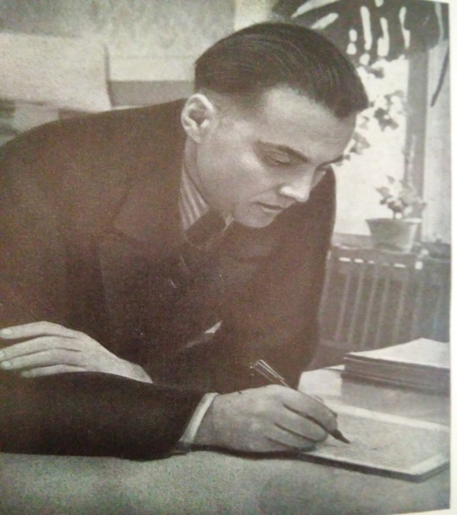

Без творчості неможливе пізнання
людиною своїх сил, здібностей, схильностей,
неможливе ствердження самоповаги, чуйного
ставлення особистості до морального впливу
колективу.
В.Сухомлинський

З 01 по 31 жовтня в нашій школі , як і по всій Україні, проходив Всеукраїнський місячник шкільних бібліотек під гаслом «Шкільна бібліотека – центр творчого розвитку дитини», присвячений видатному українському педагогу-гуманісту, вченому зі світовим ім’ям В.О.Сухомлинському
з нагоди 100-річчя від дня його народження.
З метою популяризації, вивчення та впровадження у навчально-виховний процес науково-педагогічної спадщини В.О.Сухомлинського, бібліотекою проведено ряд заходів.
В бібліотеці відбулася презентація книжкової виставки «Високе світло імені, мудрості, слова», на якій представлені книги Сухомлинського, які висвітлюють педагогічну творчість Учителя, його твори, як дитячого письменника.

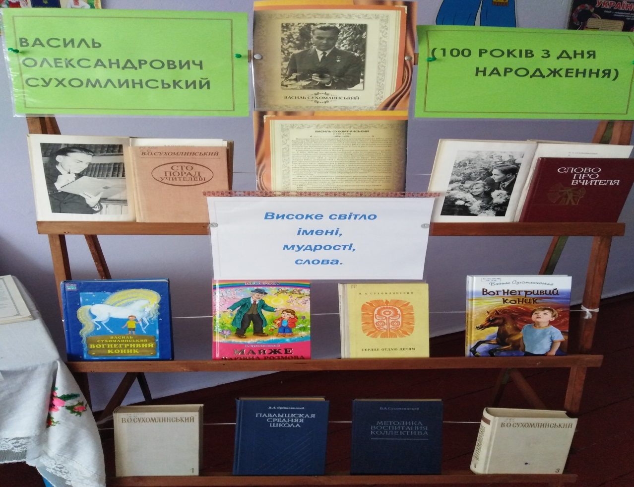

Прор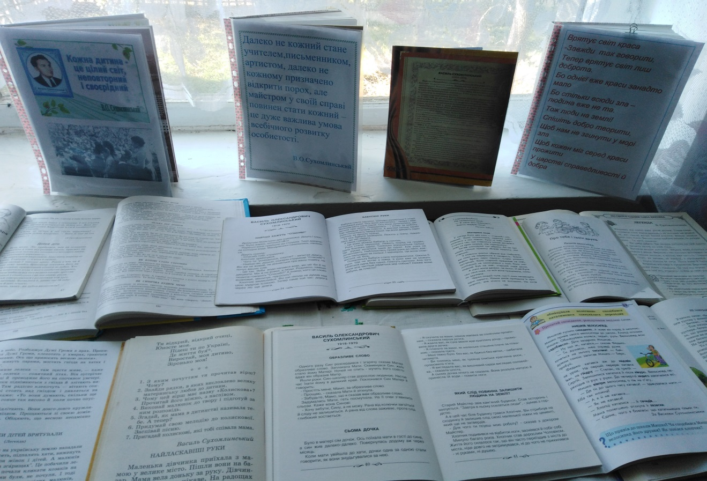

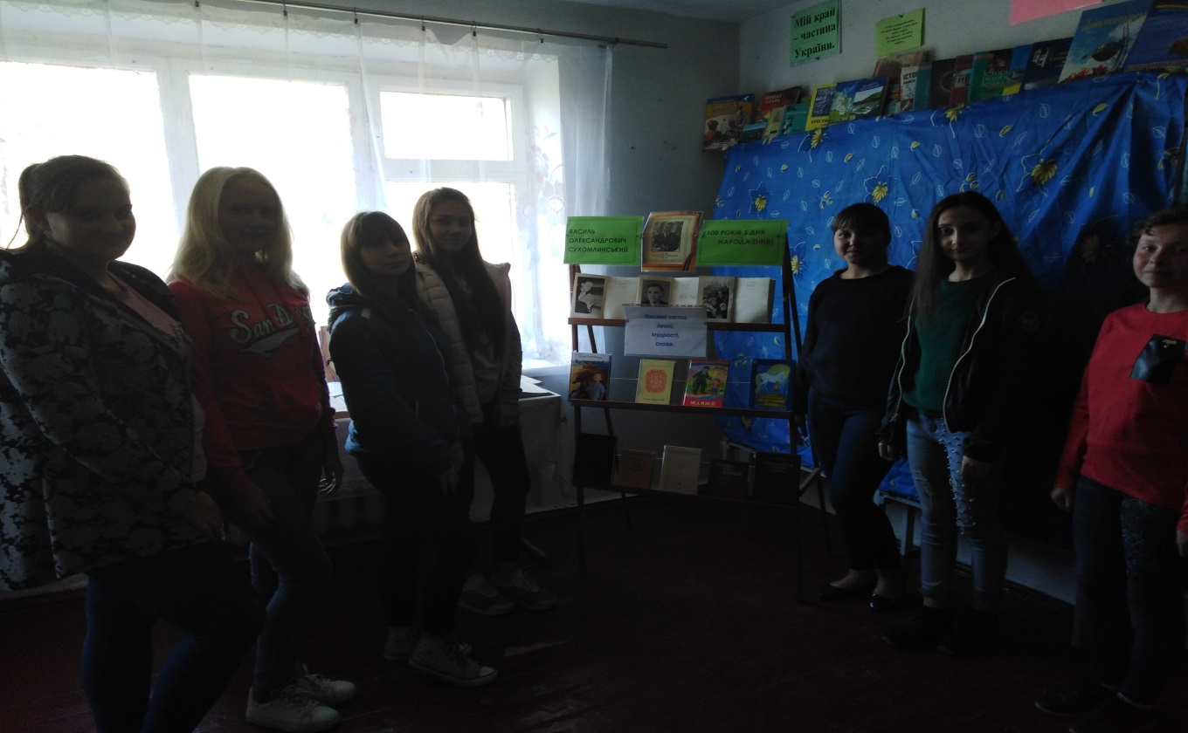
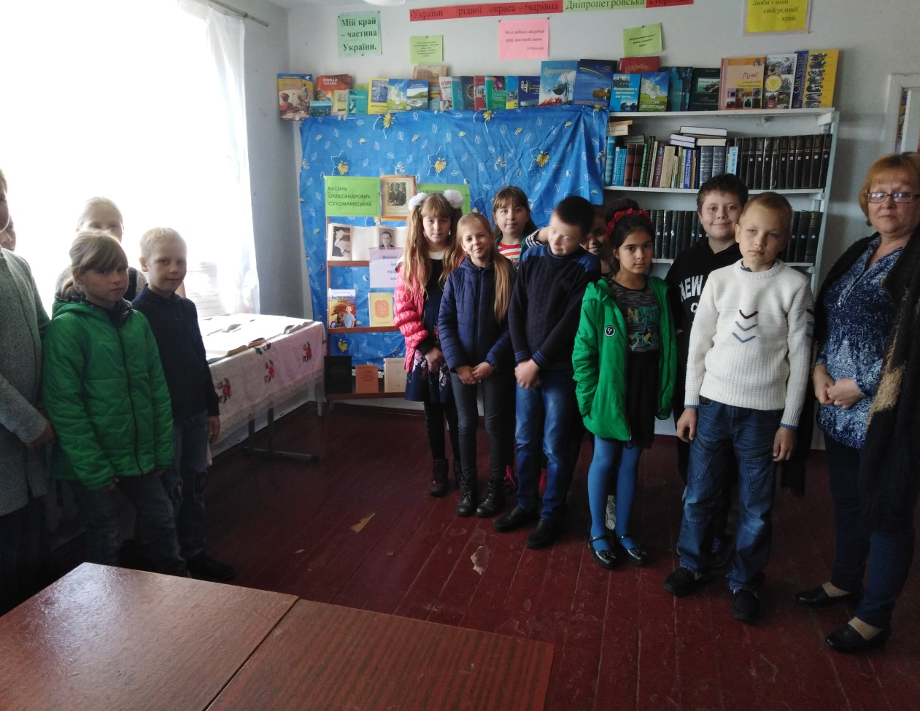

Підготовлено та презентовано збірник афоризмів видатного педагога «Я хочу сказати своє слово…», в якому зібрано влучні висловлювання Вчителя про виховання підростаючого покоління. Його мудрі слова заставляють замислитись і направляють на вірний шлях у вихованні дітей.
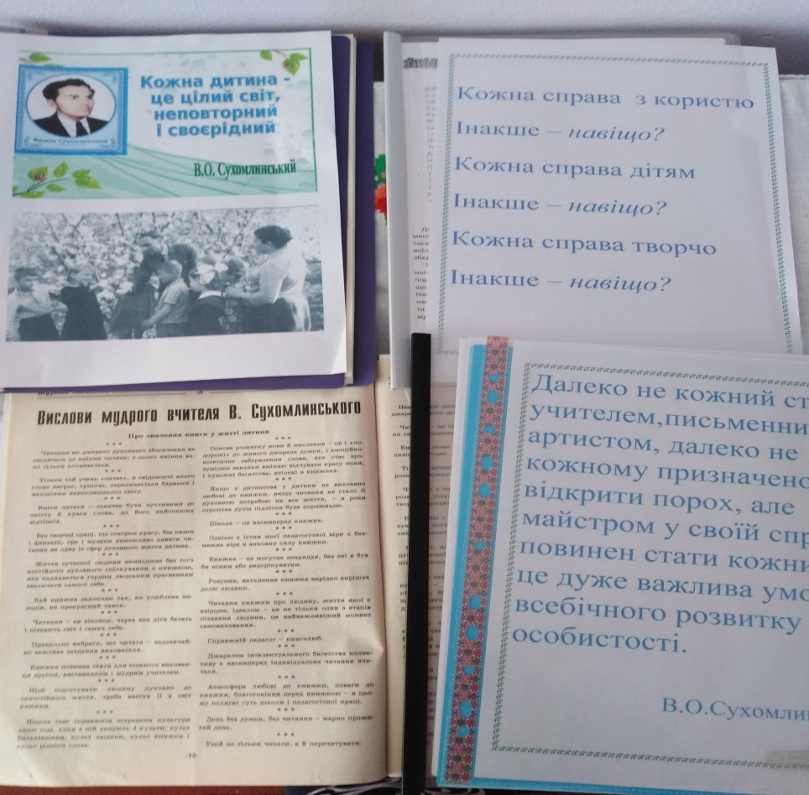
Доброта – найбільша цінність нашого життя. Так, це саме та якість, що коштує так дешево, але цінується так дорого. Її не можна купити ні за які гроші. Саме про це говорилось на виховній годині «Не словами, а добрими ділами». Учні ознайомились з творами Василя Олександровича Сухомлинського, які допомогли дітям усвідомити значення добра. Розповіли про свої добрі справи та на завершення виконали вправу «П’ять добрих слів».
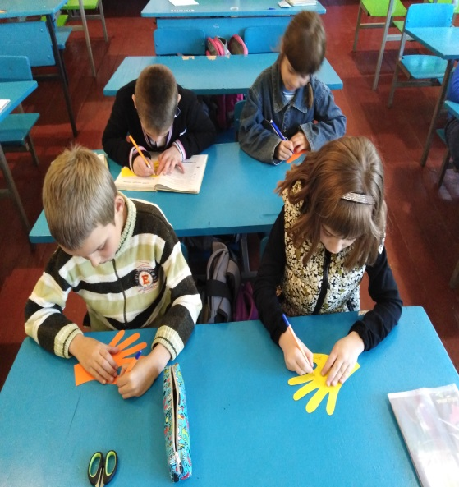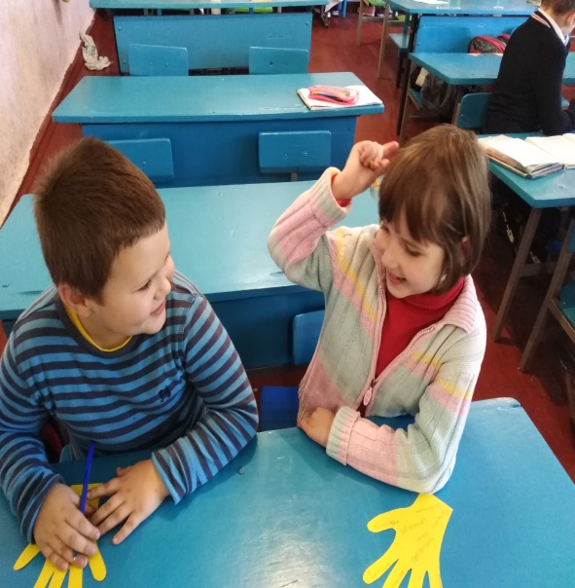

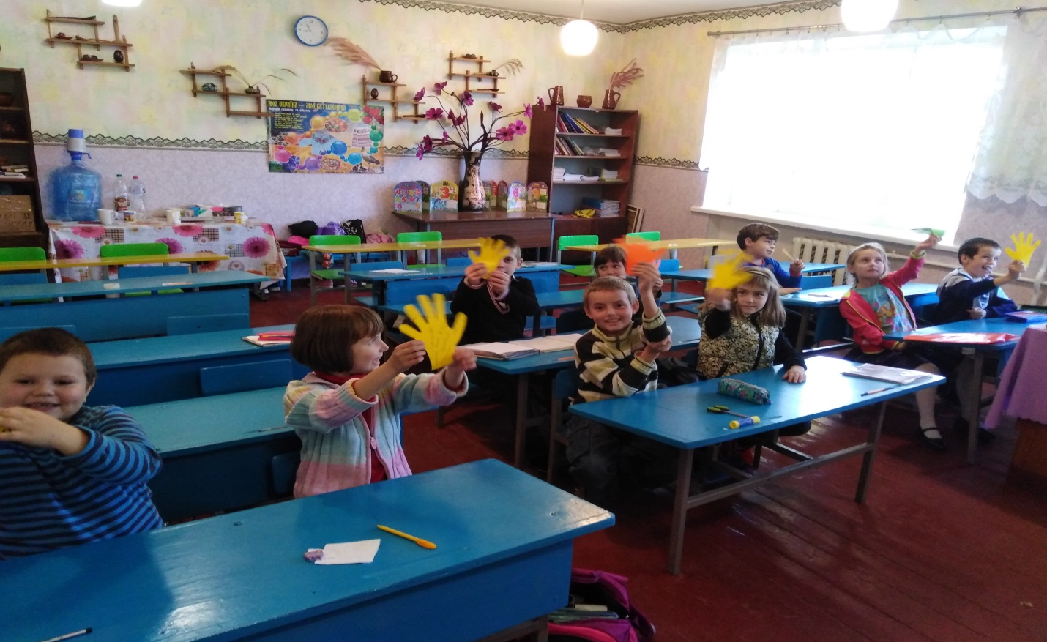

Для школярів проведені літературні читання «Подорож у країну непрочитаних книг В.Сухомлинського» та «Все починається з добра».
Учні здійснили подорож до читацької скарбнички Василя Олександровича, видатного письменника, мудрого вчителя, директора школи, доброго сина і тата.
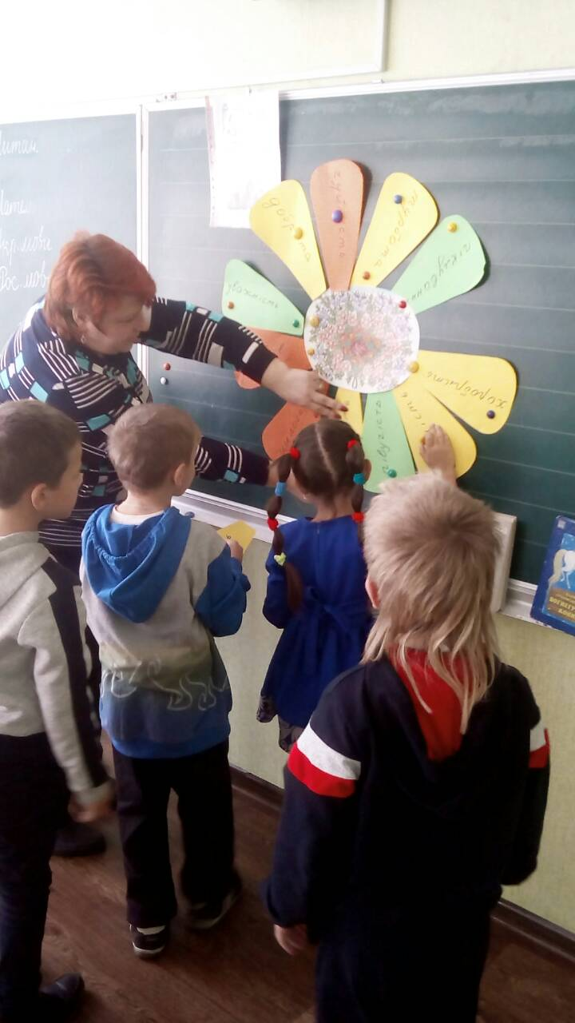
Протягом заходу діти прочитали і проаналізували оповідання «Добре слово», «Доброго Вам здоров’я, дідусю!», «Кожна людина повинна», «Позбирай її сльози» та ін. На завершення склали квітку добра. Учні зробили висновок, що В.Сухомлинський дійсно жив і творив для людей. Він хотів , щоб з маленької дитини виросла справжня людина, яка б піклувалася про своїх рідних, поважала друзів і любила Батьківщину.

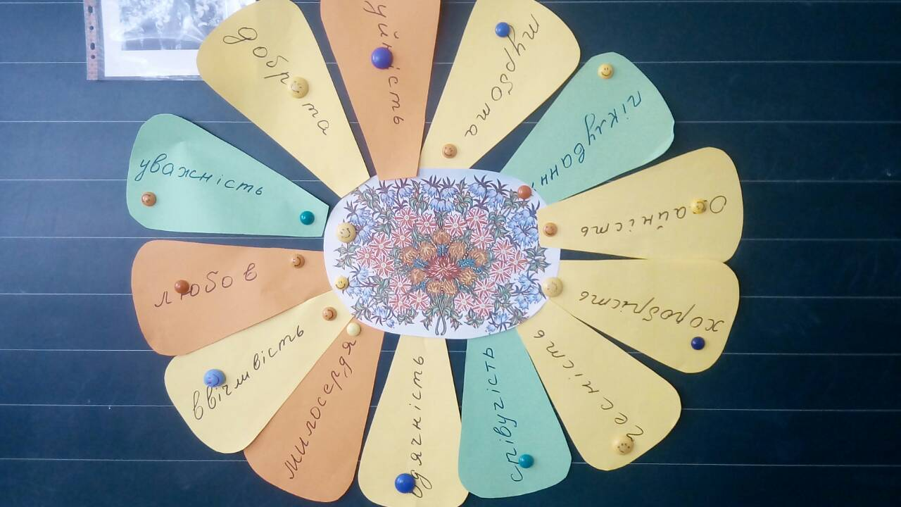

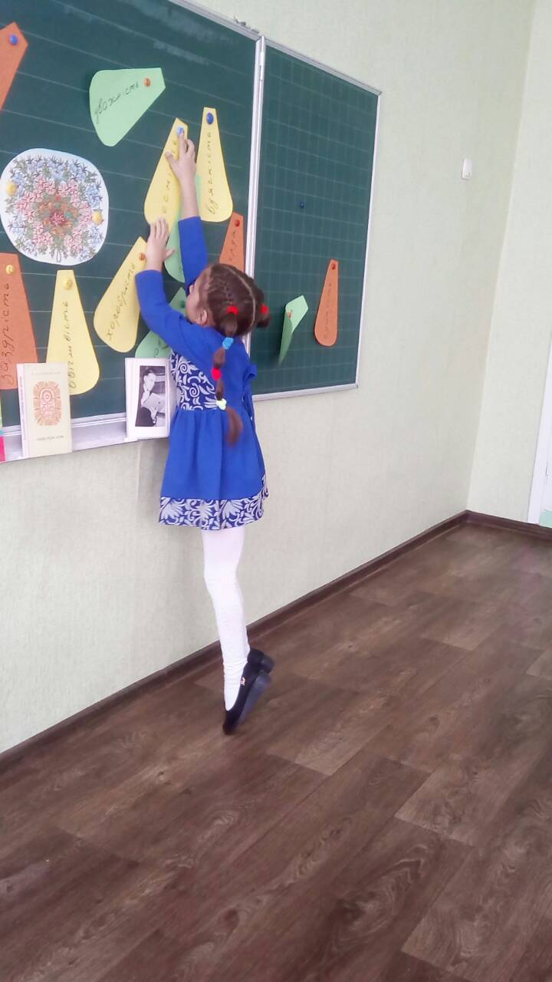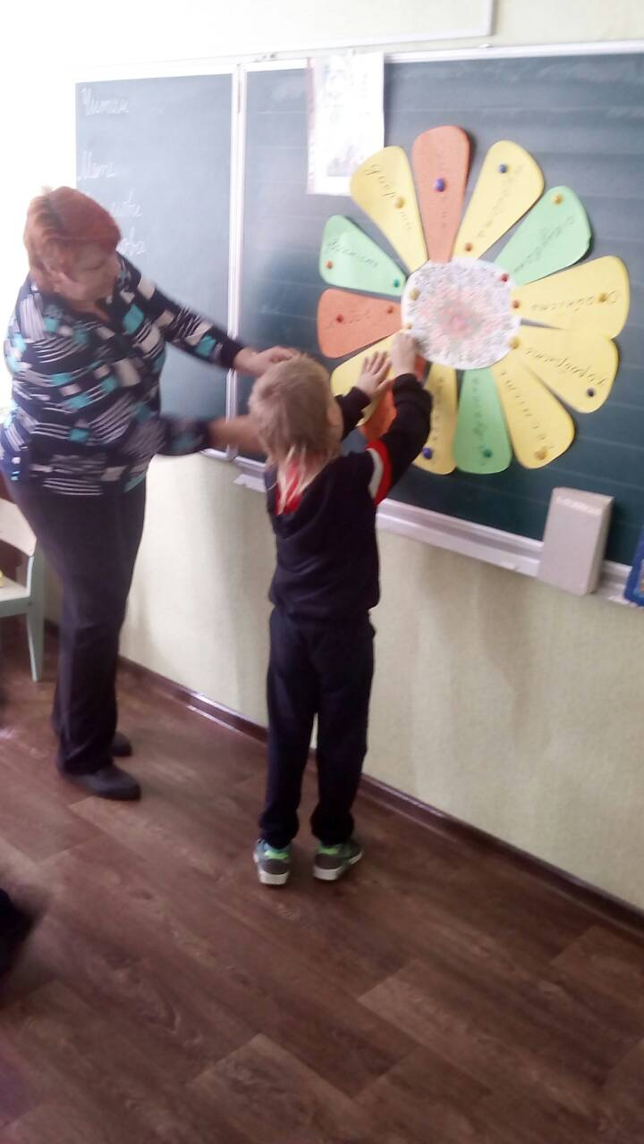
В рамках заходів, присвячених 100-річчю з дня народження В.Сухомлинського, проведено години спілкування на тему: «Щира розмова» з використанням порад Василя Олександровича та цикл бесід «Дивись, не забудь, людиною будь», в ході яких діти ознайомились з літературною спадщиною видатного педагога, з його оповіданнями та казками. Школярі ще раз переконались, що такі поняття , як милосердя, чуйність , доброта, співчуття, розуміння є дуже актуальними в будь-який час і життєво необхідними для кожної людини.
Талант – одна з природних якостей духовного складу особистості, але щоби природні здібності стали справжнім хистом, людині доводиться багато вчитися і працювати над собою. Естетичне виховання ґрунтується, перш за все, на читанні дітей та підлітків спеціальної літератури, що сприяє реалізації та розвитку творчого потенціалу особистості. З цією метою у бібліотеці створена тематична виставка «Від книжки до творчості», де представлені книги та журнали, що можуть вплинути на дитячу фантазію, пробудити до творчої діяльності.
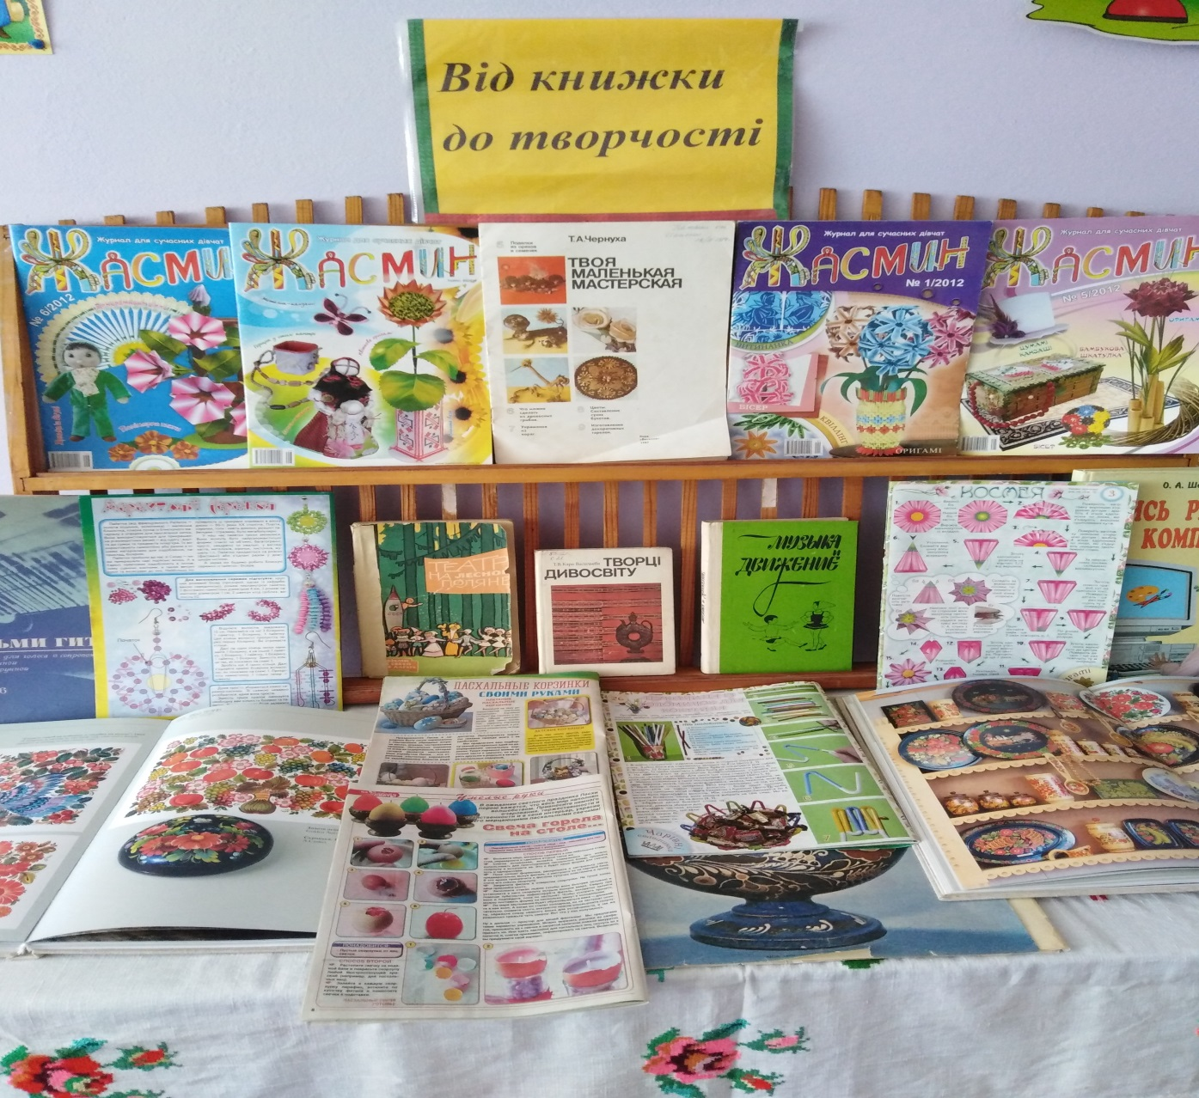
На думку В.Сухомлинського, кожна людина вже від природи творча - треба лише пробудити її творчу активність. Для дітей були проведені майстер-класи з декоративного мистецтва (квілінг, бісероплетіння).
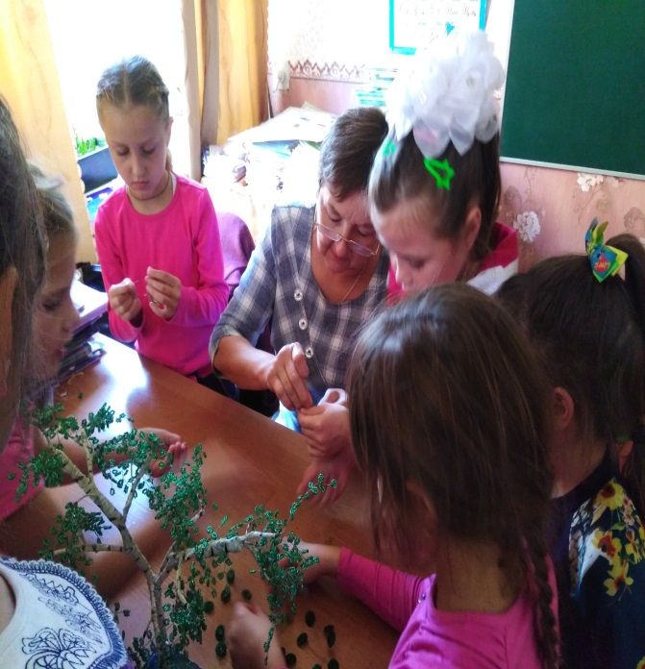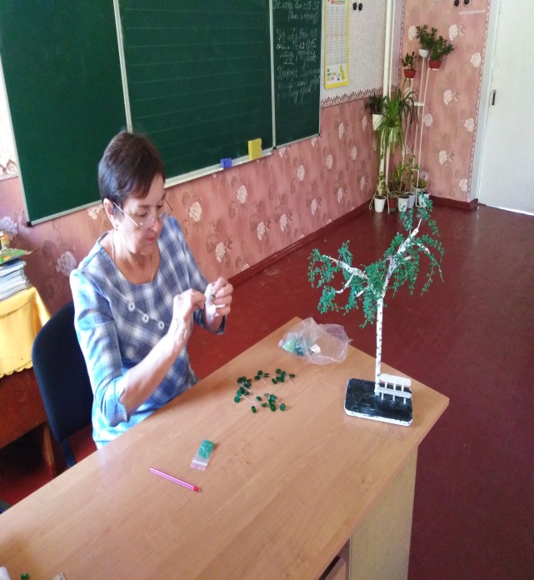
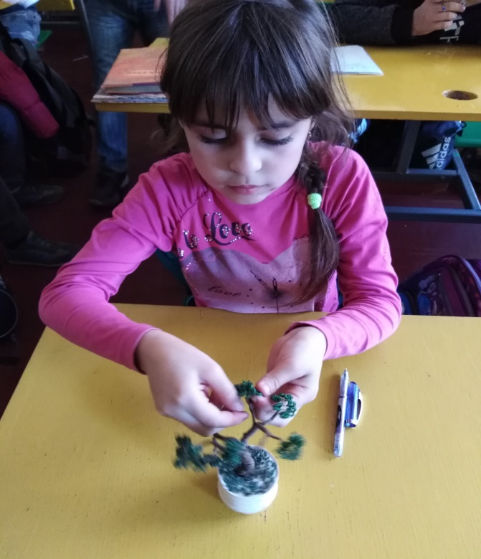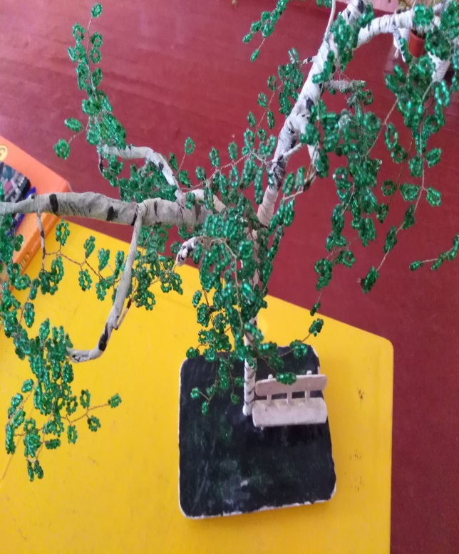
Сьогодення вимагає від педагогів переосмислення багатьох освітніх цінностей. Те, що сьогодні ми називаємо інтерактивною методикою, В.О.Сухомлинський впроваджував багато років тому. Тож нині є актуальним звернення до гуманістичних основ педагогічної спадщини В.Сухомлинського, до його новаторських здобутків. На засіданні методичного об’єднання вчителів початкових класів з теми: «Педагогічні ідеї Василя Сухомлинського: практичні впровадження в освітній процес» вчителі обмінялися думками про застосування на практиці спадщини відомого педагога, ідеї якого актуальні й сьогодні. Проведене засідання сприяло удосконаленню рівня педагогічної майстерності, ерудиції і компетентності вчителів, підвищенню їх методичного рівня проведення уроків в початкових класах.
Місячник шкільних бібліотек був цікавим, насиченим та корисним.

